|  |  |  |
| --- | --- | --- |
| |  | | --- | | **ACTIVIDADES** **SEMANA DEL 19 DE MAYO SEMANA DEL RECICLAJE**  LENGUA Y MATEMÁTICAS | |  |
|  |
| **ACTIVIDADES:**  **1. Lee este cuento " El hombrecillo de papel"**  “Era una mañana de primavera y una niña jugaba en su cuarto. Jugó con un tren, con una pelota, y con un rompecabezas. Pero pronto se aburría de todo. Luego empezó a jugar con un periódico. Primero hizo un sombrero de papel y se lo puso en la cabeza. Después hizo un barco y lo puso en la pecera. La niña se cansó también de jugar con el sombrero y el barco. Entonces hizo un hombrecillo de papel con un periódico. Y estuvo toda la mañana jugando con él.  Por la tarde, la niña bajó al parque para jugar con sus amigos. Iba con ella el hombrecillo de papel. Al hombrecillo de papel  **<http://www.uclm.es/profesorado/ricardo/Internet/webSagrario/CUENTO/HOMBRECILLO.jpg>**  le gustaba el juego de los niños. Y los niños estaban muy contentos con aquel amigo tan raro que tenían. Por fin todos se sentaron a descansar. El hombrecillo de papel de periódico era muy feliz y quería que los niños estuviesen contentos. Por eso, empezó a contarles las historias que sabía. Pero sus historias eran historias de guerra, de catástrofes, de miserias...  Y los niños, al oír aquellas historias, se quedaron muy tristes. Algunos se echaron a llorar. Entonces el hombrecillo de papel pensó: Lo que yo sé no es bueno porque hace llorar a los niños. Y echó a andar solo por las calles. Iba muy triste porque no sabía hacer reír a los niños. De pronto vio una lavandería. El muñeco de papel dio un salto de alegría y con paso decidido entró. Aquí podrán borrarse todas las cosas que llevo escritas. Todo lo que hace llorar a los niños.  Al salirse, nadie lo habría reconocido. Blanco como la nieve. Planchado y almidonado como un niño de primera comunión. Dando alegres saltos se fue hacia el parque. Los niños lo rodearon muy contentos y jugaron al corro a su alrededor. El hombrecillo de papel sonreía satisfecho. Pero, cuando quiso hablar, de su boca no salía ni una palabra. Se sintió vacío por dentro y por fuera. Y muy triste, volvió a marcharse.  Caminó por todas las calles de la ciudad... y salió al campo. Y entonces, de pronto, se sintió feliz. Y su corazón de papel daba saltos en el pecho. Y el hombrecillo sonreía, pensando que tenía un pájaro guardado en su bolsillo. Y comenzó a empaparse de todos los colores que veía en el campo. Del rojo, amarillo y rosa de las flores; del verde tibio de la hierba, del azul del agua y del cielo y del aire... Luego se fue llenando de palabras nuevas y hermosas. Y cuando estuvo lleno de color y de palabras nuevas y hermosas, volvió junto a los niños.  Mientras descansaban de sus juegos y de sus risas, comenzó a hablarles. Les habló de todas las personas que trabajaban para los demás; para que la vida fuera mejor, más justa, más libre y más hermosa. Y sobre el parque y sobre los ojos de los niños cayeron estas palabras frescas como la lluvia. La voz del hombrecillo de papel se hizo muy suave cuando les habló de las flores. Y de los pájaros del aire... y de los peces del río y del mar... Los rostros de los niños y del hombrecillo de periódico se llenaron de sonrisas. Y cantaron y bailaron cogidos de las manos.  Y todos los días a partir de aquella tarde, el hombrecillo de papel hacía llover sobre la ciudad todo un mundo de color y de alegría”.  F. Alonso, El hombrecillo de papel.  **“EL HOMBRECILLO CRUZÓ LA CIUDAD Y LLEGÓ AL PARQUE DONDE ESTABAN LOS NIÑOS JUGANDO. ALLÍ INTENTÓ CONTARLES HISTORIAS, PERO DE SU BOCA NO SALÍA NADA PORQUE ESTABA VACÍO. ¿QUÉ CREES QUE HARÁ PARA PODERLES CONTAR HISTORIAS A LOS NIÑOS?”**  En el bocadillo del pensamiento del hombrecillo de papel aparecen palabras muy bonitas y hermosas, son todas palabras solidarias.  2. **En el libro las palabras aparecen cruzadas en un crucigrama, nosotros** **te proponemos que las coloques, junto a otras que te damos,** **en esta escalera. Debes poner en cada casilla una letra y tendrás** **que tener en cuenta la longitud de cada palabra. Así formaremos** **una *escalera de la solidaridad.***  **amistad, ayuda, cariño, bienestar, amor, libertad, paz, comprensión, tolerancia**   |  |  |  |  |  |  |  |  |  |  |  | | --- | --- | --- | --- | --- | --- | --- | --- | --- | --- | --- | |  |  |  |  | | | | | | | | |  |  |  |  |  | | | | | | | |  |  |  |  |  | |  |  |  |  |  |  |  | | | | | | |  |  |  |  |  |  |  |  | | | | | |  |  |  |  |  |  |  |  |  | | | | |  |  |  |  |  |  |  |  |  |  | | | |  |  |  |  |  |  |  |  |  |  |  | | |  |  |  |  |  |  |  |  |  |  |  | |   **3. Sigue las indicaciones de Gloria Fuertes en su poema “Paisaje”, para hacer un dibujo con colores con el que el hombrecillo se empape de cosas muy bonitas.**  Un paisaje que tenga de todo  se dibuja de este modo:  unas montañas,  un pino,  arriba el sol,  abajo el camino,  y cerca un lago  como un espejo.  Ahora pon tú los colores,  la montaña de marrón,  el astro sol de amarillo,  el pino verde,  el lago azul  (porque es espejo  del cielo como tú)  las flores...  como tú quieras las flores,  de tu caja de pinturas  ¡usa los colores!  (Fragmento de “Paisaje”, Gloria Fuertes)   |  | | --- | |  |   **COMPLEMENTO INDIRECTO (CI)**  **Es el complemento que nombra a la persona o cosa a la que se destina la acción del verbo. Es decir el destinatario. Para reconocer el CI se puede sustituir por le o les**  **4. Copia estos ejemplos con colores en tu cuaderno.**  **CI**  **Yo llevo comida a mis perros.**  **sujeto predicado**  **CI**  **Pedro compra un regalo a sus padres.**  **sujeto predicado**  **CI**  **Mi hermana dejó su libro a lucía.**  **sujeto predicado**  **CI**  **El artista firmó el disco a su amiga .**  **sujeto predicado**  **CI**  **Antonio y Laura lleván una carta al vecino .**  **sujeto predicado**  **CI**  **El cartero ha traído una carta para tí .**  **sujeto predicado**  **5. Copia las oraciones y subraya los complementos indirectos de color rojo**  a) El abuelo entregó el recibo a la cartera. g) Mario agradeció a Ernesto su esfuerzo.    b) Mi madre pidió la cuenta al camarero. h) El detective disparó a un delincuente.    c) La profesora puso un dictado a sus estudiantes. i) A Luis le entregaron la bicicleta.    d) El comerciante entregó vales a sus clientes. j) El peluquero cortó el flequillo a mi amiga.    e) Compré una hamburguesa para ti. k) A los que llegaron antes les dieron un premio.  f) Andrés echó abono a sus plantas. l) Victoria dio un libro a Juan.    **MATEMÁTICAS UNIDAD 11 "CUERPOS GEOMÉTRICOS ".**    **1. Realiza el cálculo mental en tu cuaderno página 193 libro digital.**  **Sigue el ejemplo 110% de 50 50 +( 50:10 ) → 55**  **2. DESARROLLO DE PLANOS**  Os recuerdo que no hace falta imprimirlo, los podéis calcar de la pantalla del ordenador o de la tablet.  Pasos a seguir:  1. Calcar el poliedro.  2. Recortar siguiendo las líneas negras sin quitar las lengüetas.  3. Doblar por todas las líneas usando una regla para que salga bien definido.  4. Poner el nombre en el poliedro, repasar las aristas de color rojo, colorear los vértices de color verde y colorear sólo las caras( NO SE COLOREA LAS LENGÜETAS).  5. Colorear como queráis las caras( usando un sólo color o multicolor)  6. Pegar por las lengüetas y formar el poliedro.  7. Hacer una foto de los poliedros  TETRAEDRO HEXAEDRO O CUBO      PRISMA CUADRANGULAR  PIRÁMIDE CUADRANGULAR    OCTAEDRO | |

|  |
| --- |
|  |

**3. CUERPOS DE REVOLUCIÓN página 196 libro digital.**

Copia y dibuja el cilindro, el cono y la esfera con sus elementos.

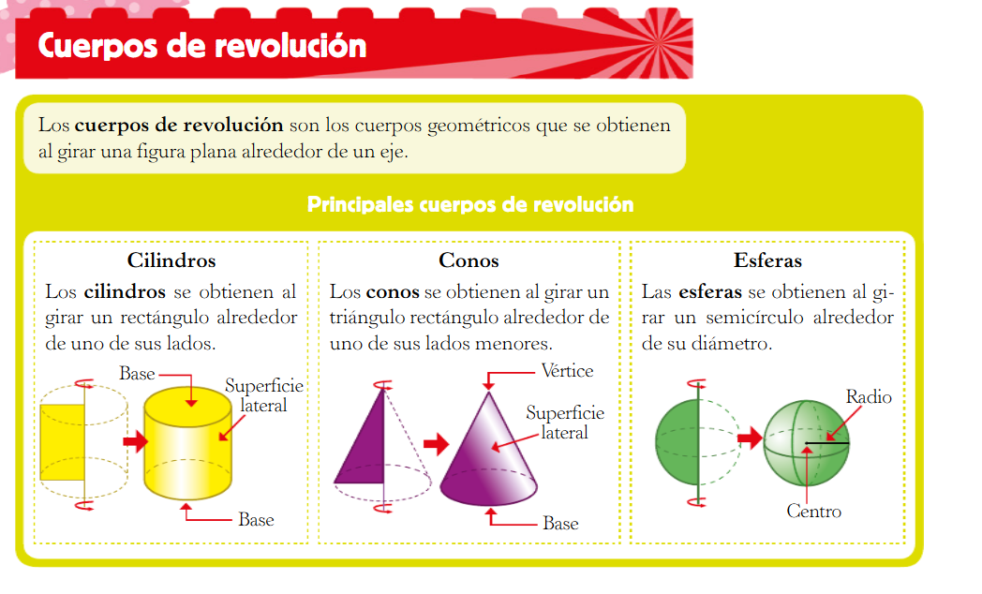

4. Realiza las actividades nº 1 y 2 de la página 196.

5. Por otro lado, si hay familias que se les queda corto el trabajo semanal, sugerimos aspectos que puedan hacer solos del tipo:

Inventar problemas con 2 operaciones, Operaciones básicas con decimales( sumas, restas, multiplicaciones y divisiones), lecturas, cuadernos de la calesa que están en su WEB, realización de cualquier actividad interactiva del libro digital ANAYA, etc.